【我们的节日】相濡以沫 爱在七夕

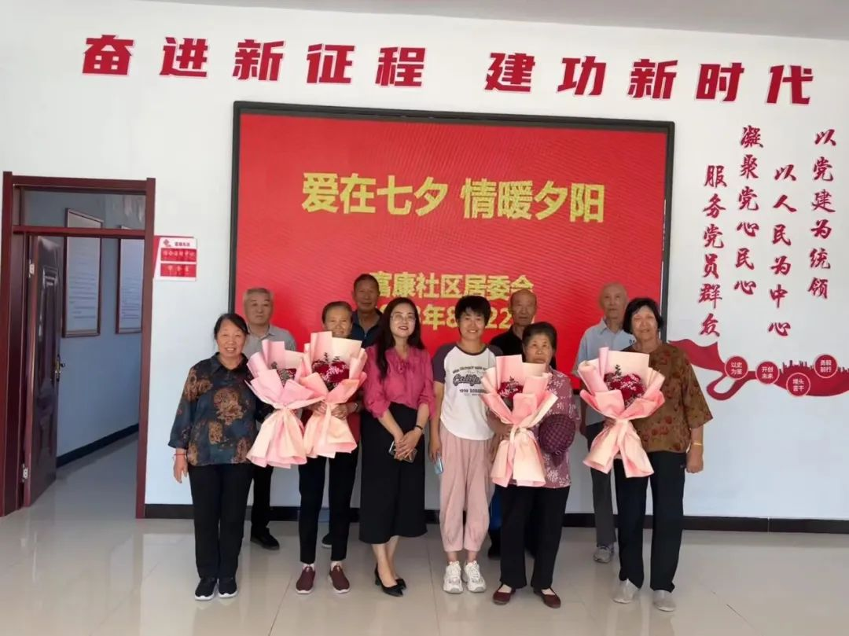

     为进一步关爱老年人的精神生活，丰富老年群体老年人的文娱生活内容，8月22日，富康社区开展“爱在七夕 情暖夕阳”活动。现场邀请4对金婚夫妻，分享他们从相识到相守直至金婚的秘诀请他们大胆说出多年未说出的爱。

     活动中，社区工作人员简单介绍活动流程，4对金婚夫妻回首往事，分别讲述他们如何相识、如何在平凡的日常生活中相伴相依的暖心故事。“我还是第一次过七夕节呢”大爷激动地说。“还得感谢你们社区，提供这次机会，这么多年来，他都没跟我说过这样暖心的话”大妈眼睛里已经闪着泪光。

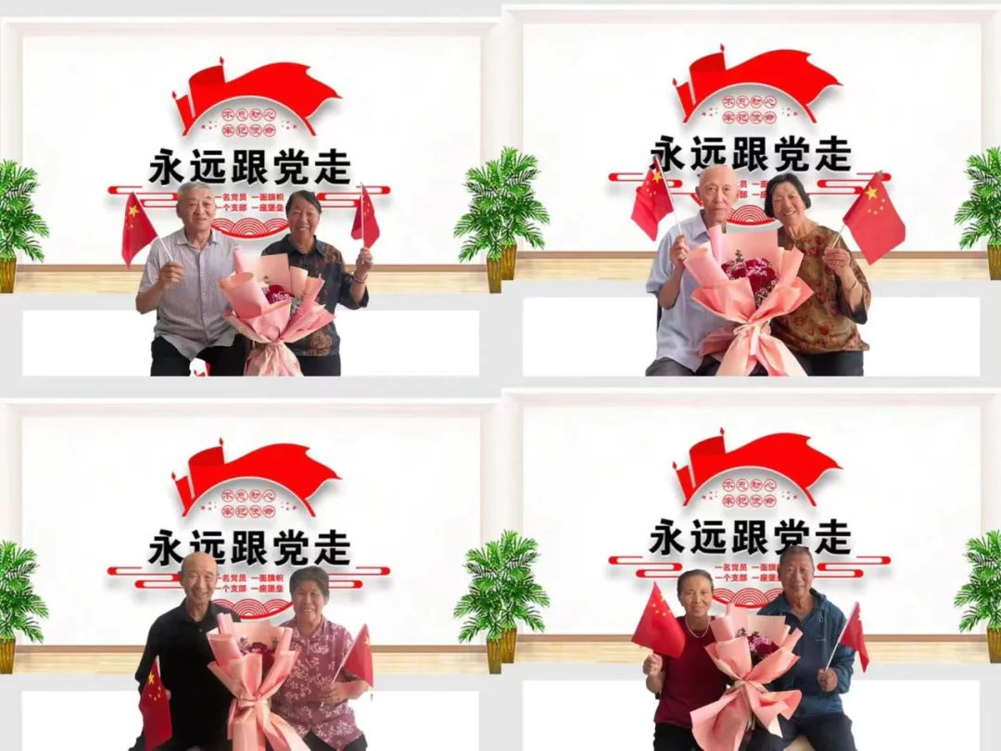

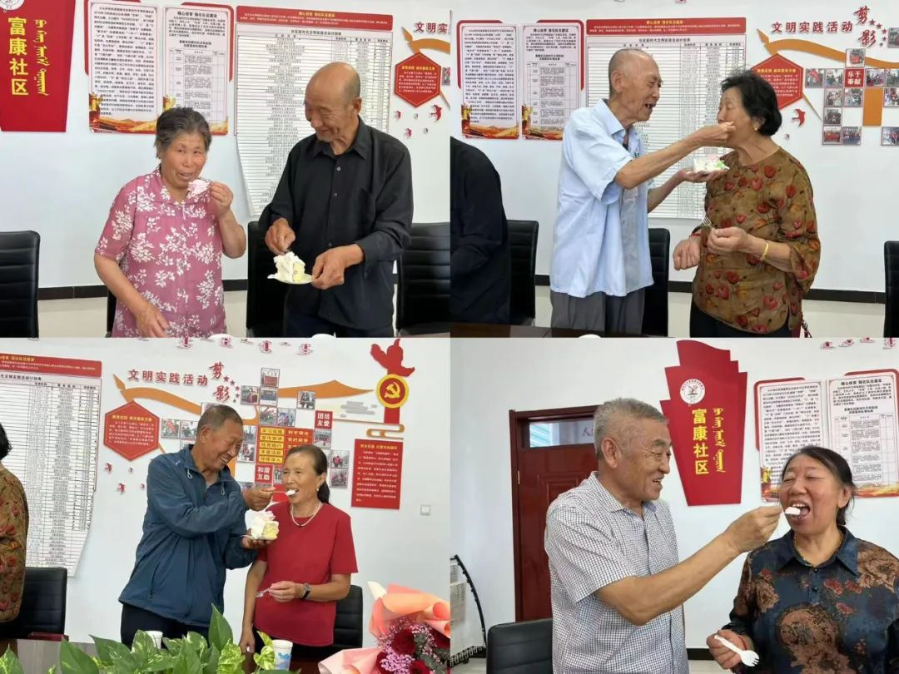

    社区工作人员为金婚老人准备了精美的蛋糕，并送上鲜花，金婚老人分享自己和老伴之间难忘美好的故事，大家相互诉说，倾听彼此的故事。重温50年的美好情感，共同见证半个世纪的经典与浪漫。

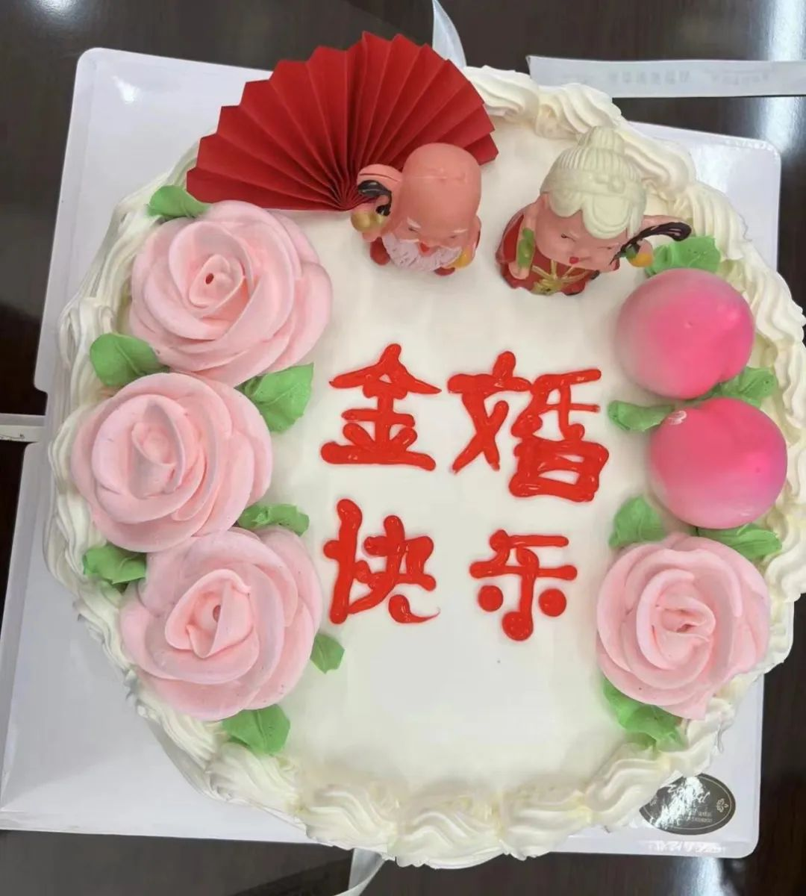

     此次活动，不仅为老年人提供了表达自己的机会，同时也为老人们送去了关怀和温暖。接下来，富康社区将进一步协调各方资源，丰富辖区内老年人的晚年生活，开展丰富多样的为老服务，不断提高辖区内老年人的幸福感和满意度，让老年人的晚年时光更加幸福美满。